Министерство образования Республики Беларусь

Учреждение образования

«Брестский государственный технический университет»

Кафедра ИИТ

ОТЧЕТ

по лабораторной работе №1

Дисциплина «ПИС»

Выполнил:

студент группы ПО-2

Шелест П.Ю.

Проверила:

Слинко Е.В.

Брест 2020

**ЛАБОРАТОРНАЯ РАБОТА №1**

«Сценарий транзакции»

**Цель**: познакомиться с предметной областью, реализовать минимальныйфункционал без детального проектирования согласно паттерну «сценарий транзакции»

**Ход работы**

Backend часть реализовал на PHP7. Frontend часть html и css.

Предметная область – продажа электрооборудования. Система разработана для администрирования покупок в магазине электрооборудования. Она содержит в себе базу данных клиентов и продуктов, а также отдельную таблицу для фиксации покупок аминистратором.

Структура базы данных:

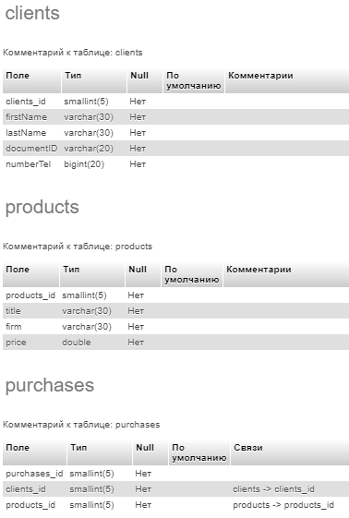

Существует две сущности – покупатели и техника. Эти две сущности связывает таблица purchases которая ссылается на обе сущности.

Реализация backend части:

Addclient

<?php

$firstName = $_POST['firstName'];

$lastName = $_POST['lastName'];

$documentID = $_POST['documentID'];

$number = $_POST['number'];

$connection = mysqli_connect('localhost', 'root', '', 'pis_1');

$query = "INSERT INTO clients (firstName, lastName, documentID, numberTel) VALUES ('$firstName', '$lastName', '$documentID', '$number')";

$result = mysqli_query($connection, $query);

if($result){

echo '<h1>Client added in database</h1>';

}

else{

echo '<h1>Adding is failed</h1>';

}

?>

<a href="index.php">HOME PAGE</a>

Addproduct

<?php

$title = $_POST['title'];

$firm = $_POST['firm'];

$price = $_POST['price'];

$connection = mysqli_connect('localhost', 'root', '', 'pis_1');

$query = "INSERT INTO products (title, firm, price) VALUES ('$title', '$firm', '$price')";

$result = mysqli_query($connection, $query);

if($result){

echo '<h1>Product added in database</h1>';

}

else{

echo '<h1>Adding is failed</h1>';

}

?>

<a href="index.php">HOME PAGE</a>

Addpurchse

<?php

$products_id = $_POST['products_id'];

$clients_id = $_POST['clients_id'];

$connection = mysqli_connect('localhost', 'root', '', 'pis_1');

$query = "INSERT INTO purchases (products_id, clients_id) VALUES ('$products_id', '$clients_id')";

$result = mysqli_query($connection, $query);

if($result){

echo '<h1>Purchase added in database</h1>';

}

else{

echo '<h1>Adding is failed</h1>';

}

?>

<a href="index.php">HOME PAGE</a>

Output

<?php

function productsOut(){

$connection = mysqli_connect('localhost', 'root', '', 'pis_1');

$query = "SELECT * FROM `products`";

$result = mysqli_query($connection, $query) or die("Error in query");

echo '<table><tr><th>ID</th><th>Title</th><th>Firm</th><th>Price</th></tr>';

while($row = mysqli_fetch_array($result)){

echo '<tr><td>'.$row['products_id'].'</td><td>'.$row['title'].'</td><td>'.$row['firm'].'</td><td>'.$row['price'].'</td></tr>';

}

echo '</table>';

}

function clientsOut(){

$connection = mysqli_connect('localhost', 'root', '', 'pis_1');

$query = "SELECT * FROM `clients`";

$result = mysqli_query($connection, $query) or die("Error in query");

echo '<table><tr><th>ID</th><th>First name</th><th>Last Name</th><th>Document ID</th><th>Number</th></tr>';

while($row = mysqli_fetch_array($result)){

echo '<tr><td>'.$row['clients_id'].'</td><td>'.$row['firstName'].'</td><td>'.$row['lastName'].'</td><td>'.$row['documentID'].'</td><td>'.$row['numberTel'].'</td></tr>';

}

echo '</table>';

}

function purchasesOut(){

$connection = mysqli_connect('localhost', 'root', '', 'pis_1');

$query = "SELECT * FROM `purchases`";

$result = mysqli_query($connection, $query) or die("Error in query");

echo '<table><tr><th>Purchases_id</th><th>Products_id</th><th>Clients_id</th></tr>';

while($row = mysqli_fetch_array($result)){

echo '<tr><td>'.$row['purchases_id'].'</td><td>'.$row['products_id'].'</td><td>'.$row['clients_id'].'</td></tr>';

}

echo '</table>';

}

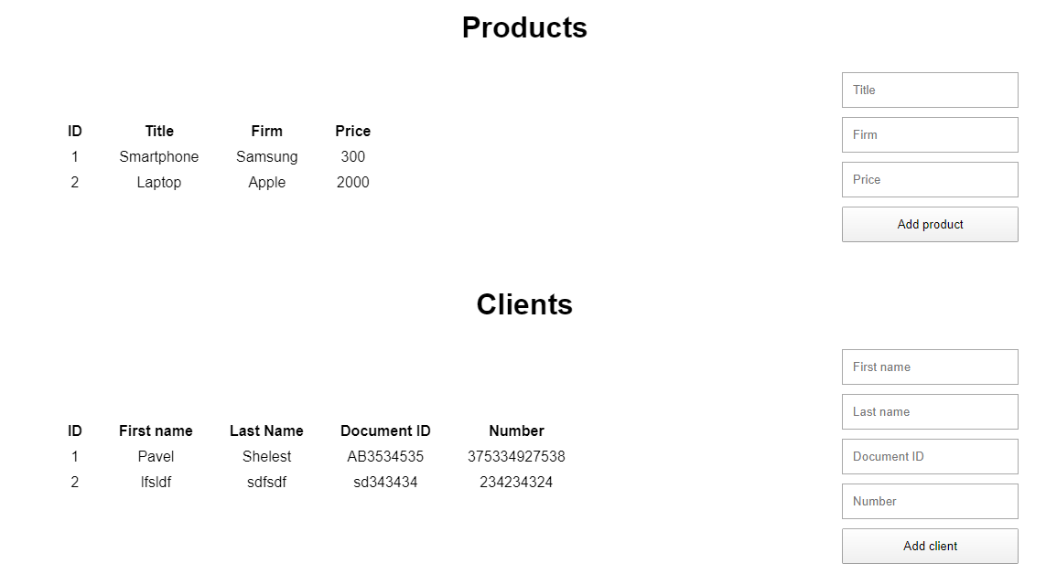 ?>

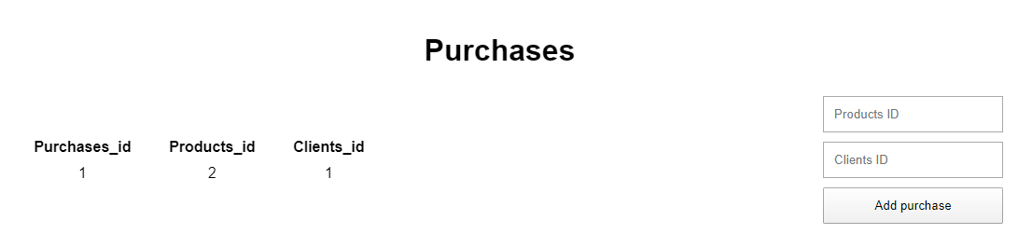

**Вывод**:Познакомились с предметной областью, реализовали минимальный функционалбез детального проектирования согласно паттерну «сценарий транзакции».